Подсистема "УПРАВЛЕНИЕ ФИНАНСАМИ"

Акт инвентаризации задолженности (расчетов с покупателями, поставщиками и прочими дебиторами и кредиторами)
Содержание

Общие сведения 1
Настройка параметров отчета 2
Печать отчетных форм 4
Акт инвентаризации расчетов с покупателями, поставщиками и прочими дебиторами и кредиторами (№ ИНВ-17) 4
Справка к акту инвентаризации расчетов с покупателями, поставщиками и прочими дебиторами и кредиторами 4

Общие сведения
Инвентаризация задолженностей производится на основании данных Журнала хозяйственных операций.
Расчет задолженностей производится на момент окончания отчетного периода, для которого рассчитаны итоги (расчет на произвольную дату не производится).
Результатом проведения инвентаризации является выпуск отчетов:
- Акт инвентаризации расчетов с покупателями, поставщиками и прочими дебиторами и кредиторами (№ ИНВ-17);
- Справка к акту инвентаризации расчетов с покупателями, поставщиками и прочими дебиторами и кредиторами
Обратите внимание! В настоящее время Акт инвентаризации расчетов с покупателями, поставщиками и прочими дебиторами и кредиторами, а также Справка к акту выпускаются только по перечню счетов, имеющих в Плане счетов аналитические разрезы по партнеру и типу документа.

Настройка параметров отчета
Перечень сформированных отчетов хранится в реестре Актов инвентаризации задолженностей (рис.1), где представлены их основные параметры:
- Номер документа;
- Дата документа;
- Дата окончания периода, на которую проводится инвентаризация;
- Код контрагента;
- Наименование контрагента.
В колонке Код контрагента может быть указан код конкретного контрагента, выбираемый из Справочника партнеров (колонка Наименование контрагента при этом заполняется автоматически), либо содержать маску «*», которая означает «по всем». При использовании маски «*» наименование партнера не заполняется.
Окончание периода должно соответствовать граничной дате отчетных периодов модуля. Например, при установленном периоде отчетности, равным кварталу, дата формирования данных о задолженности может быть 31.12.2006, 30.06.2006 и т.д. Обратите внимание! Определение задолженности возможно только на момент окончания периода, для которого рассчитаны итоги.
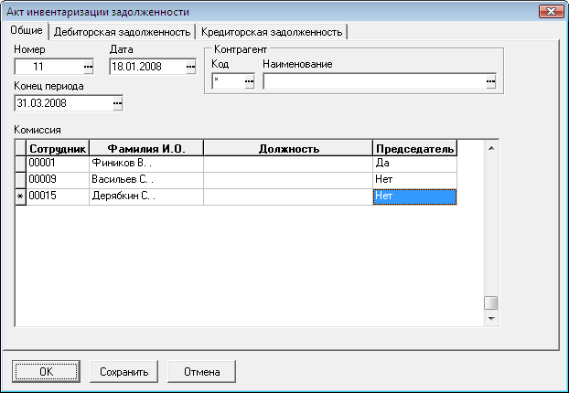
Рис.1
Нажав на кнопку на панели инструментов, можно открыть форму детальной настройки параметров формирования Акта инвентаризации задолженности (рис.2).
На закладке Общая можно указать общие реквизиты документа, а также задать состав комиссии по проведению инвентаризации. Табельный номер и ФИО сотрудника выбираются из кадровой картотеки, значение в колонке Председатель вводится из раскрывающегося списка (щелкните левой клавишей мыши по правому краю формы), Должность вводится с клавиатуры.
На закладке Дебиторская задолженность можно задать:
- Перечень номеров счетов с указанием оборота счета. Оборот счета - Д (дебет), К (кредит), по умолчанию - Д. Например, 90/. Значения выбираются из Плана счетов. Направление оборота указывается для каждого конкретного счета. Обратите внимание! Для формирования Акта указанные здесь счета должны иметь в Плане счетов заявленную аналитику по партнеру и типу документа;
- Типы документов для детализации возникшей задолженности (перечень). Например, по счетам-фактурам на отгрузку. Код типа документа выбирается из справочника Типы документов. Обратите внимание! 1. В этом списке имеет смысл указывать только те типы документов, который заявлены как аналитика для указанных в левой части формы счетов. 2. Типы документов указываются не для конкретного счета, а формируют список типов документов в целом. Для каждого указанного счета будут рассматриваться все указанные в этом списке типы документов.
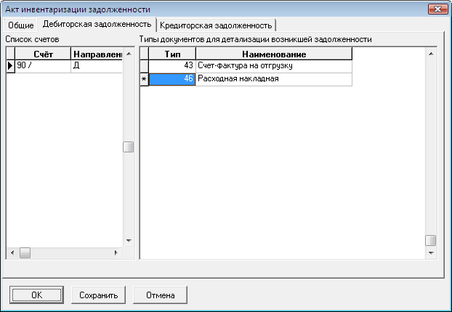
Рис.2.

На закладке Кредиторская задолженность задаются:
- Перечень номеров счетов с указанием оборота счета. Оборот счета - Д (дебет), К (кредит), по умолчанию - К. Например, 60/. Обратите внимание! Для формирования Акта указанные здесь счета также должны иметь в Плане счетов заявленную аналитику по партнеру и типу документа;
- Типы документов для детализации возникшей задолженности (перечень). Обратите внимание! 1. В этом списке имеет смысл указывать только те типы документов, который заявлены как аналитика для указанных в левой части формы счетов. 2. Типы документов указываются не для конкретного счета, а формируют список типов документов в целом. Для каждого указанного счета будут рассматриваться все указанные в этом списке типы документов.

Печать отчетных форм
Печать производится из реестра Актов инвентаризации задолженности. При нажатии на кнопку на экран выводится диалоговая форма, в которой можно выбрать тип отчета для печати:
- Акт инвентаризации расчетов с покупателями, поставщиками и прочими дебиторами и кредиторами (№ ИНВ-17);
- Справка к акту инвентаризации расчетов с покупателями, поставщиками и прочими дебиторами и кредиторами;

Акт инвентаризации расчетов с покупателями, поставщиками и прочими дебиторами и кредиторами (№ ИНВ-17)
Данная форма заполняется по данным бухгалтерского учета и заданных параметров формирования Акта. Колонки 5 и 6 не заполняются. Заполнение колонок осуществляется самостоятельно после выгрузки данного документа в формате XLS.

Справка к акту инвентаризации расчетов с покупателями, поставщиками и прочими дебиторами и кредиторами
В справке представлен перечень документов, имеющих ненулевое сальдо на указанную дату, при этом тип документов должен соответствовать указанному в перечне типов документов. Справка формируется только в том случае, если по указанным счетам заявлена аналитика по партнеру и типам документов, указанных в перечне. Заполнение незаполненных колонок (колонки 3,4) осуществляется самостоятельно после выгрузки данного документа в формате XLS. Данная справка формируется только по тем счетам, перечень которых заявлен при формировании параметров документа (Акта). Данные из Справки являются расшифровкой информации, представленной в Акте.

